|  |
| --- |
| **Colegio Señor de Mailín**  ***DIEGEP Nº 3265***  DISTRITO DE MALVINAS ARGENTINAS  San Pedro 465 (1613)  Villa de Mayo - Bs. As-  Tel/Fax: 011-4463 - 8461 |

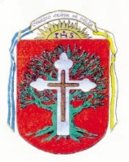

Curso: 4°

Área: Ciencias Sociales

Fecha: 09/09/2020

Grandes civilizaciones

Las clases anteriores, conocimos a los pueblos originarios que habitaron en nuestro continente. Era grandes civilizaciones, con sus culturas, creencias, religiones.

1. En el siguiente mapa ubica los océanos Atlántico y Pacífico. Ubicarlos según corresponda. Luego localiza con distintos colores a las civilizaciones los Mayas, Incas y Aztecas.

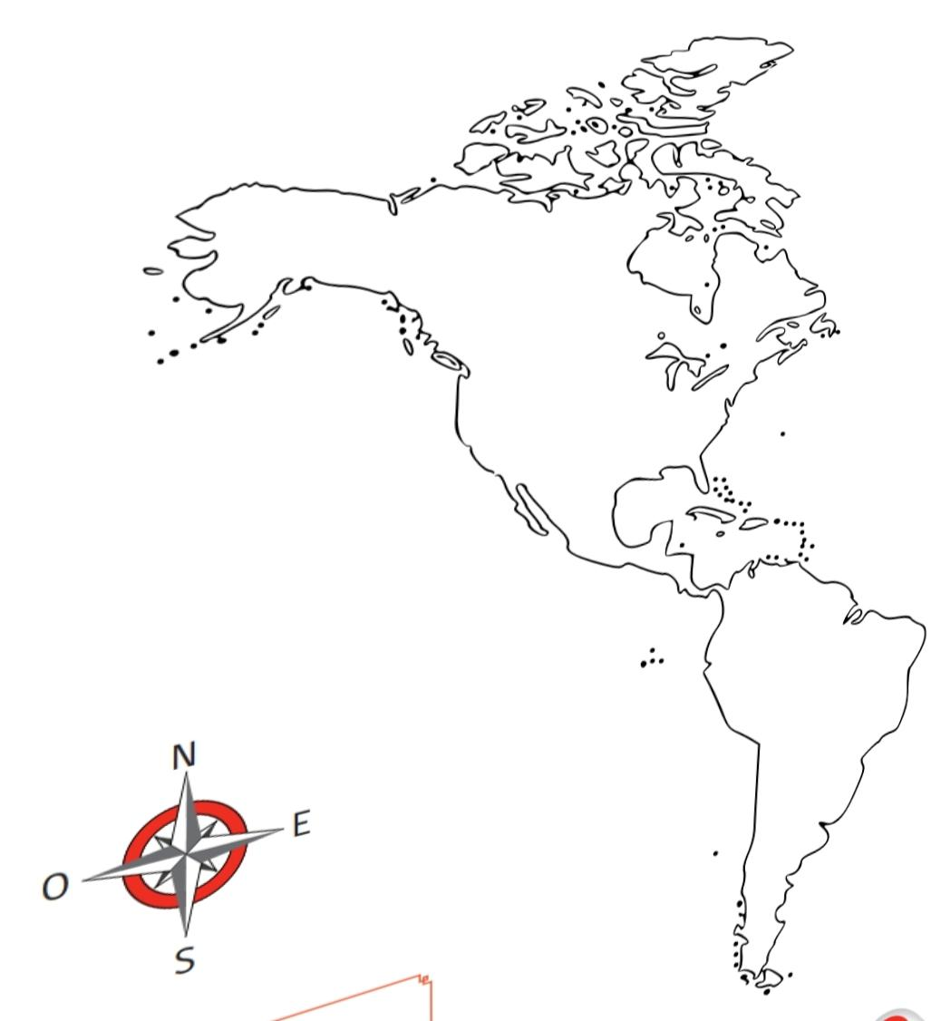

1. Con ayuda de un mapa político de América, Completá:

Los países actuales que ocuparon estás tres civilizaciones.

1. Apoyándose en el texto del libro expliquen la manera que cada civilización practicaban la agricultura.

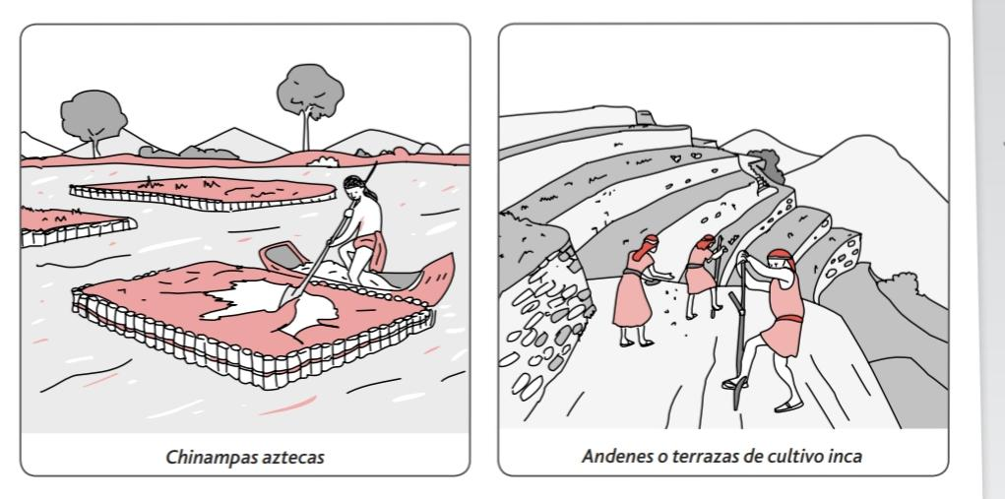

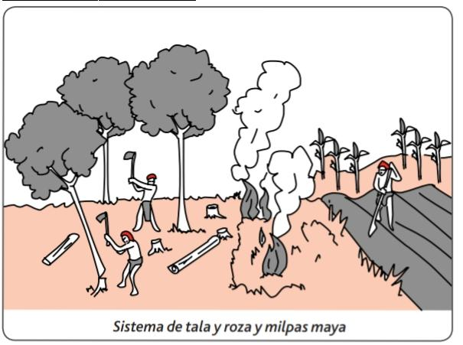

1. Completa un cuadro similar al siguiente.

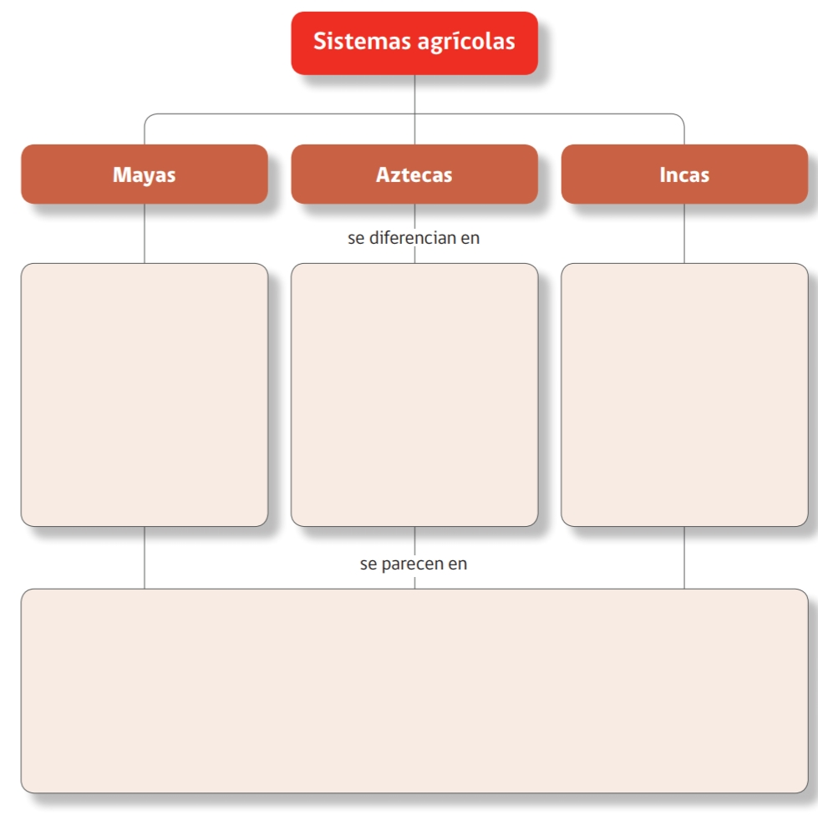

1. Hacer las actividades de la página 90 del libro.

